Chronophotographie de la chute libre d’une bille
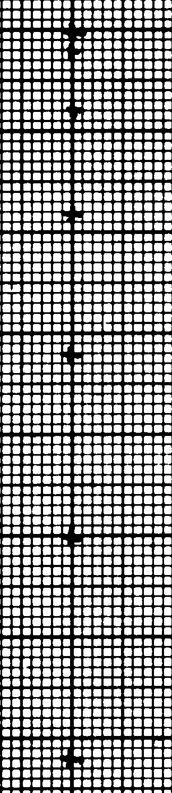
La bille est lâchée sans vitesse initiale.

On a reproduit sur le graphique de gauche la position de la bille toutes les 20 millisecondes

Première partie : tracé du graphique « Distance parcourue en fonction du temps »

A/ Compléter le tableau à partir de la « chronophotographie »

temps | 0 | 20 ms | 40 ms | 60 ms | 80 ms | 100 ms | 120 ms
Distance réelle parcourue en cm | 0

B/ Placer les couples de points sur le graphique (distance en ordonnées et temps en abscisses ( la valeur 1 correspond à 20 ms, 2 à 40 ms etc.…))

C/ Tracer la courbe indiquant la distance parcourue en fonction du temps.

Deuxième partie : exploitation du graphique

A/ Y a-t-il proportionnalité entre la distance et le temps (justifier)?

B/ Selon vous le mouvement de la bille est-il :
- Uniforme (vitesse constante)
- Accéléré (la vitesse augmente)
- Ralenti (la vitesse diminue) ?
Justifiez votre réponse

